Nová filharmonie by měla vyrůst na nábřeží v podobné dominantní poloze jako je Národní divadlo
Praha 3. 10. 2018 - V předvolebních debatách kandidátů na primátora zaznělo mnoho návrhů a komentářů, jak řešit problémy, které tíží Prahu nejvíce – nedostupné bydlení a nedořešená doprava. Metropolitní život ale tvoří i méně uchopitelná témata jako je „krásno“, architektonická či kulturní vyspělost. Sdružení pro architekturu a rozvoj (SAR) proto vítá, že se politici věnují i záměru výstavby nové filharmonie.
Kandidát na primátora Jiří Pospíšil chce prosadit, aby Praha postavila novou koncertní halu na Vltavské, kde uspořádal dnes improvizovaný koncert. Za prioritu označil vznik nové budovy pro filharmoniky také Bohuslav Svoboda, který pro ni ustanovil v době, kdy byl primátorem Prahy, pracovní skupinu expertů z různých oborů. „Doufám, že filharmonie zůstane tématem i po volbách a město bude konečně konat, “ řekl Josef Pleskot, architekt, člen SAR a zároveň člen Spolku pro výstavbu nového koncertního sálu v Praze, který se jej snaží prosadit už více než deset let.
Praha už dvě dekády nepostavila žádnou významnou veřejnou budovu typu knihovny či galerie. Veřejný sektor bývá v zahraničí tím, který je prostřednictvím takových budov nositelem soudobé ikonické architektury. Jmenujme alespoň operu v Sydney nebo Labskou filharmonii v Hamburku, která v metropoli chybí. Členové SAR se domnívají, že město by mělo v dohledné době vyhlásit mezinárodní architektonickou soutěž na nový koncertní sál pro minimálně dva tisíce posluchačů, který by byl umístěn u stanice metra Vltavská.
„Souboj tohoto zoufalého místa trvá už více než století. Prostřednictvím takových míst může město posilovat svůj význam. Musíme se už konečně vyjádřit, co tam chceme podniknout a začít. Jsem rád, že v minulém roce padlo rozhodnutí, že filharmonie má vyrůst právě tady. Energie, která tudy prochází, je energie centra města. Je mezi výraznými přírodními i architektonickými dominantami města a byla by předmostím významného Hlávkova mostu. Lokalita představuje zároveň ideální příležitost, jak aktivovat stávající věci propojením s novými vizemi,“ vysvětlil Josef Pleskot.
Budova nové filharmonie by měla být podle něho umístěna na nábřeží v podobné dominantní pozici jako je Národní divadlo, protože se staví na stovky let. Tam by měl vzniknout veřejný prostor podobně velký jako Strossmayerovo náměstí. Do takto koncipovaného prostoru je možné potom vložit ještě další veřejné budovy, které Praha potřebuje. „My tady tu velkou architekturu opravdu nemáme. Malinko vybočíme z průměru a už si myslíme, že jsme světoví. Já nejsem nespokojený se stavem té české architektury. Já si jen myslím, že nepracujeme na úkolech, které jsou tak říkajíc pro rozkvět vlasti, když to řeknu takhle slovníkem z 19. století. Kulturní vyspělost se dá poznat právě na takovýchto úkolech. To, že nic nechceme, neznamená, že jsme moudří, skromní a vyrovnaní. To znamená, že spíme,“ soudí Pleskot.
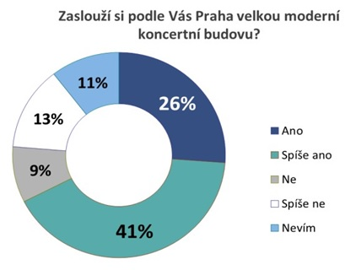
V průzkumu veřejného mínění, který si SAR zadalo u agentury IPSOS, jež oslovila přes tisícovku Pražanů, vyplývá, že se více než polovina obyvatel metropole domnívá, že by si nový koncertní sál Praha zasloužila. „Stejně jako potřebuje Praha moderní architekturu, musí se profilovat jako dynamická kulturní metropole, nikoliv jen jako historické město proslulé levnou pivní turistikou. V hudbě máme skvělou tradici a není důvod, proč bychom nemohli mít podobně unikátní kulturní stavbu jako třeba Hamburk, jehož Labská filharmonie přitáhla pozornost celého světa,“ dodal šéf rezidenčního stavitele Central Group a člen SAR Dušan Kunovský.

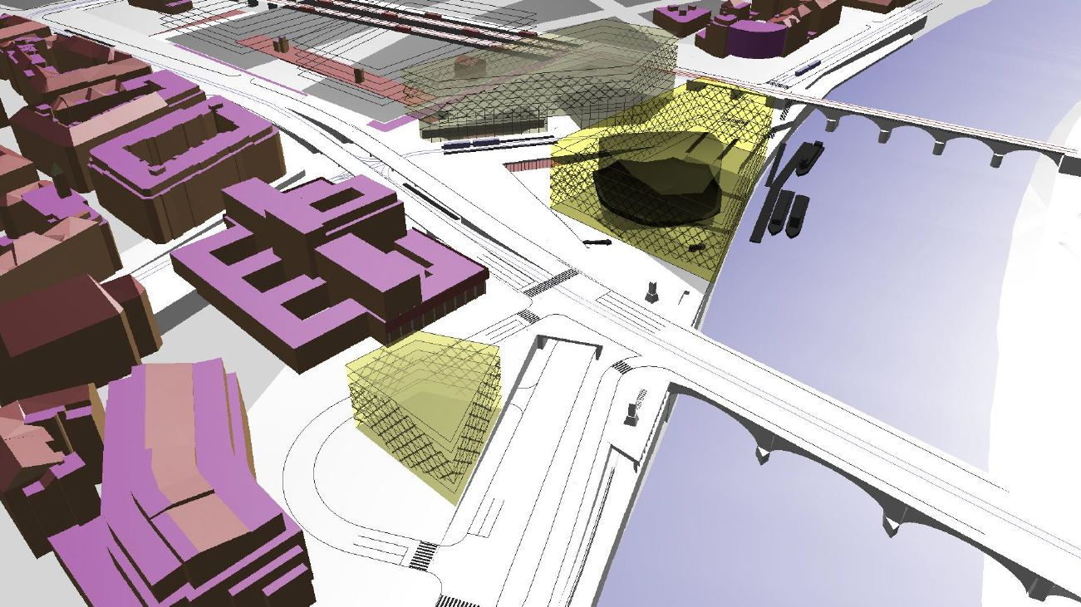
Abstraktní objemy, které by bylo možné do tohoto místa koncipovat. Jediná černá „brambora“ je konkrétní velikost koncertní haly převzatá z jednoho modelu Jeana Nouvela. Autor: Josef Pleskot, AP Ateliér

